**Государственное учреждение образования**

**«Минское областное кадетское училище»**

**Годонимы и особенности улиц города Слуцка**

**Автор работы:**

Любецкая Ульяна Анатольевна,

учащаяся 10 «Б» класса

**Руководители:**

Вечер Людмила Викторовна,

учитель географии

Клишевская Ирина Алексеевна,

учитель английского языка

**Слуцк, 2023**

**Оглавление**

1. Введение……………………………………………………………………3
2. Глава I. Годонимы города Слуцка……………………………………….3
   1. Типы улиц………………………………………………………...........3
   2. Классификация улиц по годонимам …………………………...........5
3. Глава II. Особенности улиц города……………………………………….7
4. Заключение………………………………………………………………..10
5. Список используемых источников и литературы ………………...........13
6. Приложение 1. Годонимы города Слуцка………………………………14
7. Приложение 2. Решение Слуцкого районного Совета депутатов от

27. 02 2015....................................................................................................21

1. Приложение 3. Решение Слуцкого районного Совета депутатов от 21.07.2023………………………………………………………………….22

**Введение**

Слуцк – один из древнейших городов Беларуси. Мы можем предположить, что строительство города происходило без определённого плана. Названия улиц возникали в разные исторические периоды, неоднократно переименовывались. В результате расширения границ, поглощения населённых пунктов, неоднократных перепланировок создалась разнообразная по названиям и конфигурациям система улиц. В современную эпоху каждый населённый пункт имеет генеральный план развития, составной частью которого является архитектурное решение, которое определяет планировку и название улиц.

Историю улиц города Слуцка изучали Григорий Родченко, Михаил Тычина, Игорь Титковский, Валентина Видлога.

Эта тема очень **актуальна**: город растёт, появляются новые улицы, возникает необходимость наименования, а также переименования некоторых улиц, что связано с расширением границ города; кроме того в литературе нет сведений о классификации улиц города Слуцка, что делает результаты проведенного исследования новыми и единственными в своем роде.

**Цель работы:** исследование годонимов и особенностей улиц города Слуцка.

**Задачи:** найти интересные особенности улиц города; разобраться в конфигурациях улиц; дать классификацию улиц по годонимам; внести свои предложения по присвоению названий новым улицам.

**Предмет исследования** – годонимы и особенности улиц города Слуцка.

Улицы имеют свои особенности, что связано с историей города, разнообразием ландшафта, гидрографией, планировкой застройки новых микрорайонов, расширением границ города. Наибольшие сложности возникли при составлении списков улиц из разных источников и карт.

В качестве **методов исследования** применялись сравнение, сопоставление, обобщение. Встречи с главным архитектором Слуцкого района, работниками МБТИ, экскурсия в МЧС, посещение краеведческого музея, чтение литературы, а также любовь к Малой Родине помогли мне в написании этой работы.

**Глава I. Годонимы города Слуцка**

**1.1 Типы улиц**

Что такое годоним? Это разновидность топонима, собственное имя улицы, а топоним - имя географического объекта.

Каждый город состоит из улиц, они не только объединяют город в единое целое, но и несут информацию в своих названиях. Что же такое улица? Улица – два ряда домов и пространство между ними для прохода и проезда.

В странах СНГ существует 25 типов улиц [1]:

* Аллея – улица, обсаженная по обеим сторонам деревьями, часто в парке или саду.
* Бульвар – широкая улица со скамейками, газонами и аллеями, предназначенными для пешеходного движения и кратковременного отдыха, проезжая часть занимает гораздо меньше ширины, чем газонно-пешеходная зона.
* Вал – улица, возникшая на месте вала – старинной земляной насыпи.
* Взвоз – в некоторых городах то же, что съезд или спуск.
* Въезд – место, по которому въезжают куда-либо.
* Дорога – любой путь сообщения, как правило, выходит или исторически выходил за пределы городской черты.
* Заезд – то же, что и въезд.
* Кольцо– улица, имеющая форму круга.
* Линия – название улиц в некоторых городах России, Латвии, Финляндии и Украины.
* Луч– название улиц в некоторых населенных пунктах, например, улица

2-й Луч.

* Магистраль – главная широкая улица с интенсивным транспортным движением.
* Набережная – улица вдоль реки.
* Переулок – небольшая улица между двумя крупными улицами.
* Перспектива– название проспектов в Санкт-Петербурге XVIII века.
* Площадь – открытое пространство, обрамлённое зданиями и зелёными насаждениями, как правило, находится на перекрёстке улиц.
* Проезд – обычно небольшая улица, соединяющая две более крупные улицы, то же, что и переулок.
* Проспект – прямая, длинная и широкая улица в городе, обычно обсаженная зеленью.
* Проулок – небольшая и узкая улица, соединяющая две крупные, небольшой и узкий переулок.
* Разъезд – расширение улицы, позволяющее разъехаться встречным транспортным потокам.
* Спуск – улица, имеющая наклонный рельеф.
* Съезд– улица, имеющая наклонный рельеф, то же, что и спуск.
* Тракт – тип дороги, как правило, выходит или исторически выходил за пределы городской черты.
* Тупик – улица, не имеющая сквозного проезда.
* Улица– стандартное название.
* Шоссе– магистральная улица, направленная на выезд из города, либо сохранившийся в городской черте участок старинной внегородской дороги. В начале XX века — любая асфальтированная дорога.

Система улиц города Слуцка состоит из 4 типов: 1 въезд, 83 переулка, 16 проездов, 184 улицы [2].

Переулки и проезды по определению более короткие и узкие, чем улицы. Но это не всегда соответствует действительности. Например, 1-й переулок Якуба Коласа длиннее улицы Якуба Коласа, 2-й переулок Якуба Коласа шире улицы Якуба Коласа, Западный проезд более чем в 2 раза превышает по длине Западную улицу.

**1.2 Классификация улиц по годонимам**

В городе Слуцке 284 улицы [Приложение 1]. При исследовании была проведена классификация улиц по годонимам. Выяснено, что много годонимов города имеют в своих названиях нумерацию: 2-ая Колхозная, 4-ая Трудовая улицы и 1, 2, 3, 4, 5 Рабочие переулки и другие. Всего таких годонимов 61 (21,5 %).

Опираясь на разнообразные признаки, положенные в основу номинации, всё многообразие современных названий улиц можно распределить по десяти неравнозначным, как с точки зрения количества, так и с точки зрения времени формирования улиц, лексическим группам.

Таблица 1. Лексические группы улиц

|  |  |  |  |
| --- | --- | --- | --- |
| № | Названия группы улиц | Количество улиц | % от общего количества улиц |
| 1. | Собственные имена людей | 98 | 34,5 |
| 2. | По профессиям и роду занятий, группы людей | 35 | 12,3 |
| 3. | Названия населённых пунктов | 34 | 12,0 |
| 4. | Связанные с пространственным расположением улиц | 20 | 7,0 |
| 5. | Характер улиц и их жителей | 28 | 9,9 |
| 6. | Временная окраска | 22 | 7,7 |
| 7. | Природа | 23 | 8,1 |
| 8. | Производственная жизнь города, предметы | 14 | 4,9 |
| 9 | Названия революционного и советского периода | 6 | 2,2 |
| 10. | Мемориальные названия | 4 | 1,4 |

Из диаграммы видно, что самая большая – это 1-я группа, которая представлена собственными именами людей. Например, улицы Жукова, Суворова, Серёгина, проезд Обуховича, переулок Монахова, въезд Урицкого и другие. Хочется отметить, что только 25 фамилий (8,8 %) из этого списка имеют отношение к Слуцку: улица Борисовца, Корзуна, Козинцева-Прокопчика, Головащенко, Тутаринова, Дроботова и другие. Жизнь этих людей была связана с городом Слуцком.

2-я группа названий сформирована по профессиям и роду занятий людей: улицы Пионерская, Ветеранов, Рабочая, Славянская, Энергетиков.

3-я группа – по названию населённых пунктов: Виленская, Бобруйская, Серпуховская, Ячевская, Смоленский проезд, 1-й переулок Малое Журово.

4-я группа связана с пространственным расположением улиц: Вокзальная, Загородная, Заречная, Северная, Западный проезд.

5-я группа отражает характер улиц и их жителей: Тихая, Дружная, Каменка, Заможная, 1-й Красный переулок.

6-я группа включает названия улиц, имеющих временную окраску: Зимняя, Сентябрьская, Майский проезд, Вечный переулок.

7-я группа характеризует особенности природы: Вишнёвая, Житнёвая, Тополёвая, Ручейный переулок.

8-я группа подчёркивает производственную жизнь города: Геологическая, Мельничная, Тракторная, Слуцких Поясов.

9-я группа отражает послереволюционный и советский период истории нашей страны: Революционная, Социалистическая, Парижской Коммуны.

10-я группа включает в себя мемориальные названия: 14 Партизан, Пупоревская. Это самая малочисленная группа годонимов.

**Глава II. Особенности улиц города**

Улицы в городах не похожи друг на друга. Слуцк не исключение в этом отношении. Улицы различаются по длине, ширине, озеленению, благоустройству, конфигурации.

Начнём с самой главной улицы нашего города – улицы Ленина. Её длина составляет 11,5 км.

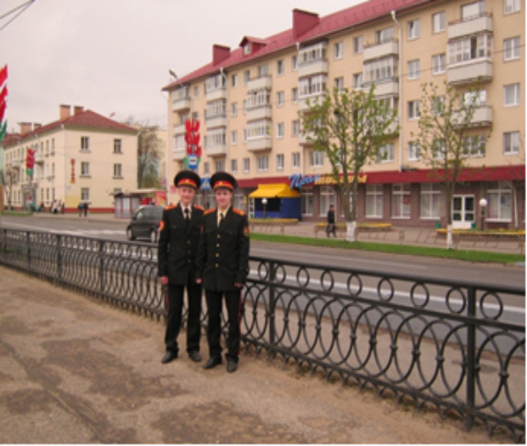

*Улица Ленина*

Улица Республиканская уникальна отсутствием проезжей части - это одна из самых коротких улиц города. На ней расположено всего два дома. Её даже пешеходной назвать сложно: она засеяна травой. В скором будущем она может утратить свою уникальность: планируется сделать её проезжей в связи с открытием торгового центра в здании макаронной фабрики.

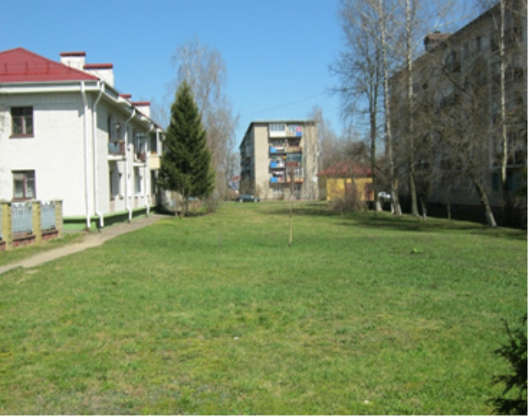

*Улица Республиканская*

Интересна особенность улицы Ветеранов: по всей длине улицы прорыт канал, но через него не оборудован ни один мостик. При измерении улицы шагами было выяснено, что её ширина составляет 25,3 м.

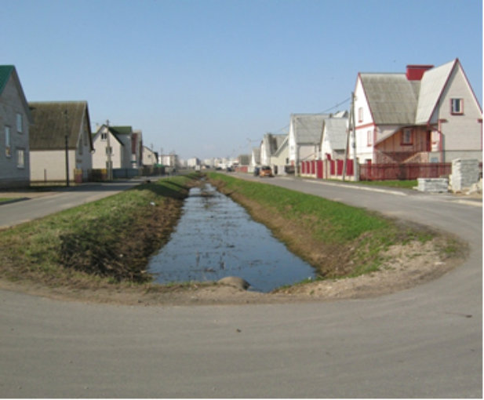

*Улица Ветеранов*

Улицы Баумана, Вечеркевича, Восточная, Есенина, Заводская и ряд других имеют сложную конфигурацию.

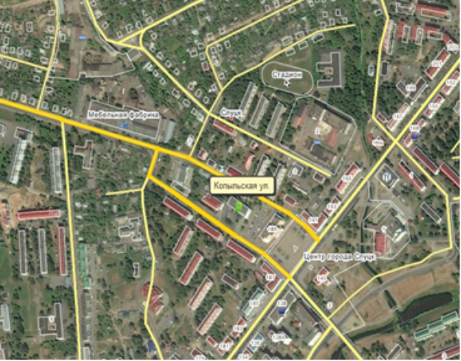

*Улица Копыльская*

Улицы Монахова, Кононовича, Гастелло являются прерывающимися.

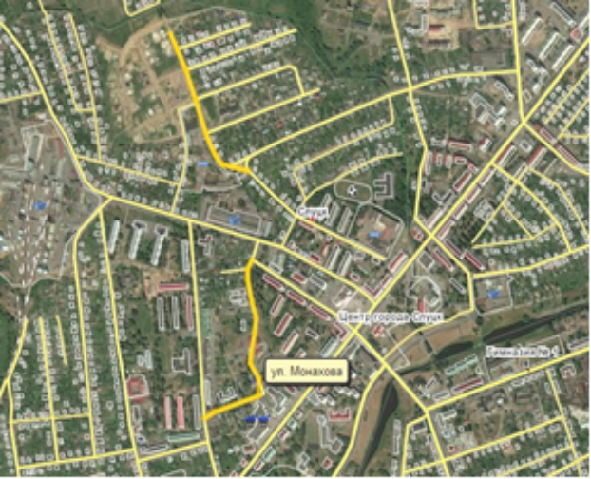

*Улица Монахова*

Улица Весенняя находится на окраине города. На ней расположено всего 5 домов, 2 из них относятся к соседней – Сустречной улице.

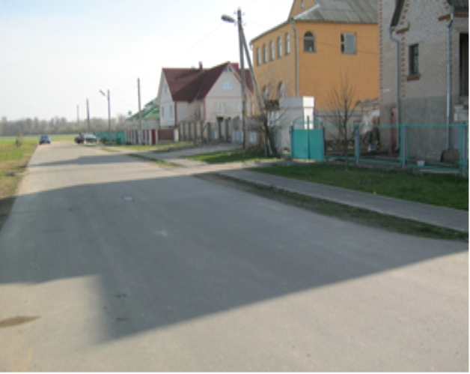

*Улица Весенняя*

Особенность улицы Загородная состоит в том, что одна её сторона застроена частными домами, а другая – многоэтажными. Многоэтажные дома имеют адрес улицы Чехова, а частные – Загородной, А также она имеет необычную нумерацию: на одной стороне размещены и чётные, и нечётные дома, только расположены они не подряд, а с адреса – улица Загородная, дом 1, и нумерация домов идет от этого дома в разные стороны.

Улицы Чехова, Козберга, Якуба Коласа не имеют сквозного проезда.

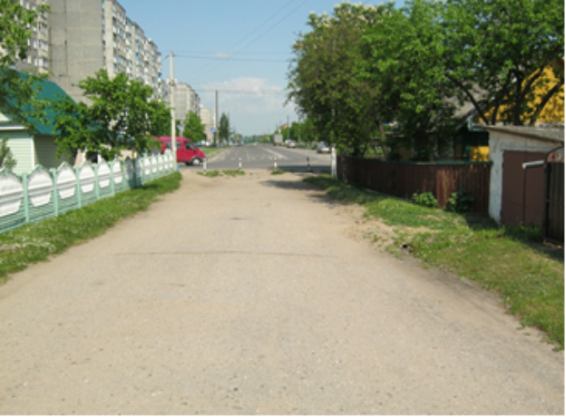

*Улица Чехова*

Наш город, несмотря на возраст, остается зеленым и красивым: в районе новостроек появляются зелёные зоны, которые помогают поддерживать и сохранять экологию нашего города.

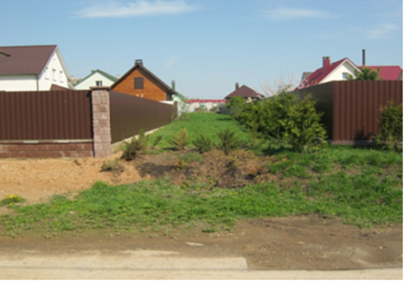

*Улица Луговая*

В этой работе представлены наиболее интересные особенности улиц нашего города, но пока далеко не все.

**Заключение**

В связи с тем, что названия улиц возникали в разные исторические периоды, они неоднократно подвергались переименованию. Кроме этого, в результате перепланировок создалась разнообразная по названиям и конфигурациям система улиц.

Слуцкий районный Совет Депутатов принял решение о включении части деревни Брановичи в черту города с улицами Энергетиков, Спасская, Новая, Зелёная, Розы Люксембург, Ивановская, часть Центральной и часть Садовой. Это привело к расширению границ города и поглощению близлежащих населённых пунктов, к увеличению числа улиц города и необходимости переименования некоторых из них. В свете вышеизложенного мы внесли свои предложения по наименованию и переименованию улиц города Слуцка.

Мы старались в наших предложенных наименованиях отразить самобытность города, его характер, патриотизм, преемственность поколений, уважительное отношение к труду.

Предложили следующие названия:

* Осеннюю и Летнюю улицы – в дополнение к существующим Зимней и Весенней.
* В городе есть Серпуховская улица (Серпухов и Ржев – побратимы нашего города). Соответственно предложили одну из улиц назвать Ржевской.
* Слуцк знаменит своими грушами – берами. У нас есть улица Вишнёвая, улица Яблоневый Сад, в дополнение предложили Грушевую.
* В 2007 году город Слуцк по итогам национальной кампании получил титул «Слуцк — соловьиный город», поэтому наше предложение назвать одну из улиц Соловьиной. Кстати, в годонимах Слуцка пока нет ни одного названия, связанного с животным миром.
* В городе преобладает пищевая промышленность, а улицы Пищевиков нет. Наличие в городе льнозавода и тот факт, что изделия изо льна пользуются мировой славой, предполагает в Слуцке Льняную улицу.
* В разные годы выходцы со Слутчины были начальниками космодрома Байконур. Предложили одну из улиц назвать Байконурской или Космодромной.
* Наш город гордится своей защитницей Анастасией Слуцкой. Предложили одну из улиц назвать Анастасьевской, по аналогии с улицей Ирининской в городе Гомеле (в честь княгини Ирины Паскевич, горячо любимой гомельчанами).
* Предложили одну из улиц назвать именем Софии Слуцкой – небесной покровительницы нашего города.
* Мы с гордостью предложили улицу Кадетскую. Это не просто наше желание. Изучая историю и географию улиц, мы открыли для себя, что появление именно в Слуцке кадетского училища вовсе не случайность. В середине 18 века князь Гераним Флориан Радзивилл в Слуцке основал придворную гвардию отобранных, физически крепких гранд-мушкетёров. Для их подготовки из Польши в Слуцк была переведена школа кадетов, которая обосновалась на улице Прозоровской, где сейчас находится узел связи, от Виленской до Монахова. Сейчас Прозоровской улицы нет.
* Честью для города Слуцка станет появление улицы имени Митрополита Филарета, вдохновителя духовного возрождения Слуцкой земли. Его попечением были восстановлены многие разрушенные и возведены новые храмы. Он инициировал внесение в Собор Белорусских святых имени праведной княгини Софии Слуцкой, благословил установить в Слуцке памятник святой Софии.

В июне 2023 года кадеты приняли участие в общественном обсуждении наименования улиц в новых микрорайонах «Заречный» и «Жуков Луг».

Наши предложения:

1. предложили проектируемый участок № 2 в микрорайоне «Заречный» вместо проезда Костерина назвать проездом Береговым, учитывая географическое положение (близость реки Случь), т.к. улица Костерина планируется в этом микрорайоне;
2. улицу Копиевича (Илья Копиевич - выпускник и лектор Слуцкой гимназии, учитель Петра I);
3. улицу Цераского (Витольд Цераский родился в 1849 году в Слуцке, доктор астрономии);
4. улицуЮжную (Западная, Северная, Восточная в городе существуют);
5. улицу Медовую (Слуцк славится своими пчеловодами);
6. улицы Гродненскую, Гомельскую, Могилёвскую (Брестская, Витебская, Минская в городе существуют);
7. улицы Белорусскую, Народную, Победы, Мира, Независимости, Интернациональную (мы патриоты своей миролюбивой страны).

Приятно отметить, что наши предложения по названию улиц заинтересовали отдел архитектуры и строительства Слуцкого горисполкома, депутатов Слуцкого районного Совета [Приложение 2]. Сегодня мы можем найти на карте города Слуцка Летнюю, Кадетскую, Ржевскую, Абрикосовую улицы, улицу Софии Слуцкой. Мы также с гордостью можем отметить, что в новом микрорайоне «Заречный» в 2023 году появились улицы, предложенные нами: улица Мира, улица Анастасии Слуцкой [Приложение 3]. Мы надеемся, что наши предложения будут также учтены при наименовании улиц в формирующемся микрорайоне «Жуков Луг».

Краеведческая деятельность – это тот инструмент, с помощью которого происходит самое первое знакомство с историей, географией своей малой Родины и, соответственно, выработка жизненных ценностей и патриотических чувств. Эта краеведческая работа ждёт своего продолжения в наших планах и наших стихах.

Мы по улицам Слуцка, улыбаясь идем,

На мостах многолюдно под шумящим дождем.

Наша речка прекрасна во все времена

Вот Святая Варвара и вокруг тишина.

Поклониться Софии мы приходим не раз.

Город Слуцк, город милый, что ты значишь для нас!

Как бы жизнь не сложилась, оглянувшись на детство.

Слуцку скажем «спасибо» за родное кадетство.

Здесь живем мы и дружим, все мы дети твои.

И тебе признаемся, родной город, в любви!

**Список использованных источников и литературы**

1. Наследие Слуцкого края [Электронный ресурс]. – Режим доступа: <http://nasledie-sluck.by/ru/sluchina/toponim/2611>. - Дата доступа: 21.01.2013
2. Па старых адрасах: серия статей / В. С. Видлога. – Слуцк: Газета «Слуцкі край», 2000-2011гг.
3. Слуцкий район. Слуцк [Карты] / сост. и подгот. к печати РУП "Белкартография" в 2010. - [Масштабы разные]. – Минск: Белкартография, 2010
4. Якимович, Ю.А. Зодчество Белоруссии XVI – XVII вв.: справочное пособие / Ю. А. Якимович. - Минск: Навука і тэхника, 1991г.

**Приложение 1**

**Годонимы города Слуцка**

**Переулки:**

* 8 марта;
* 14 Партизан 1-й и 2-й;
* Базарный 1-й и 2-й;
* Богдана Хмельницкого;
* Виленский 1-й и 2-й;
* Вокзальный;
* Гончарова;
* Железнодорожный 1-й, 2-й и 3-й;
* Жуковского 1-й, 2-й и 3-й;
* Журова 1-й, 2-й;
* Карла Либкнехта;
* Карла Либкнехта 1-й и 2-й;
* Колхозный 1-й;
* Комсомольский 1-й и 2-й;
* Красавицкий 1-й, 2-й;
* Красноармейский 1-й, 2-й, 3-й и 4-й;
* Красногвардейский 1-й и 2-й;
* Красный 1-й и 2-й;
* Крестьянский;
* Криводубовский;
* Крупский;
* Крылова;
* Куприянова;
* Лобана;
* Майский;
* Майский 1-й и 2-й;
* Максима Богдановича 1-й и 2-й;
* Малое Журово 1-й и 2-й;
* Мельничный;
* Монахова;
* Некрасова;
* Новый 1-й, 2-й, 3-й и 4-й;
* Октябрьский;
* Полевой;
* Пролетарский 2-й;
* Рабочий 1-й, 2-й, 3-й, 4-й и 5-й;
* Сентябрьский;
* Сентябрьский 1-й, 2-й;
* Серёгина;
* Серяжский;
* Слуцких поясов;
* Смоленский;
* Социалистический;
* Стародорожский 1-й и 2-й;
* Толстого 1-й;
* Тупиковый;
* Урицкого 2-й, 3-й и 4-й;
* Чайковского 1-й;
* Чапаева;
* Чапаева 1-й и 2-й;
* Хуторской;
* Якуба Колоса 2-й.
* **Проезды:**
* Виленский;
* Дружный;
* Западный;
* Карла Либкнехта;
* Кольцевой;
* Крупский;
* Любанский;
* Маглыша;
* Майский;
* Максима Богдановича;
* Надречный;
* Новоселов;
* Обуховича;
* Пролетарский;
* Садовый;
* Смоленский.
* **Улицы**
* 1 Августа;
* 2-я Западная;
* 8 марта;
* 11 Июля;
* 14 Партизан;
* Абрикосовая;
* Алешко;
* Альсовая;
* Базарная;
* Баумана;
* Бобруйская;
* Богдана Хмельницкого;
* Большое Кольцо;
* Борисовца;
* Брановичская;
* Брестская;
* Васильковая;
* Весенняя;
* Ветеранов;
* Вечеркевича;
* Виленская;
* Василя Витки;
* Вишневая;
* Вокзальная;
* Восточная;
* Выбранецкая;
* Вясковая;
* Гагарина;
* Гаспадарчая;
* Гастелло;
* Геологическая;
* Головащенко;
* Гончарова;
* Горная;
* Горького;
* Губина;
* Добросельская;
* Добрянка;
* Дроботова;
* Дружная;
* Есенина;
* Железнодорожная;
* Жукова;
* Жуковского;
* Журово;
* Жытневая;
* Заводская;
* Загородная;
* Заможная;
* Западная;
* Запрудная;
* Заречная;
* Зеленая;
* Зимняя;
* Зорная;
* Ивановского;
* Кавалерийская;
* Кадетская;
* Калинина;
* Калиновского;
* Каменка;
* Каштановая;
* Кирова;
* Козберга;
* Козинцева-Прокопчика;
* Колхозная 2-я;
* Кольцевая;
* Кольцова;
* Коммунальная;
* Комсомольская;
* Кононовича;
* Копыльская;
* Корзуна;
* Красавицкая;
* Красноармейская;
* Красногвардейская;
* Крестьянская;
* Криводубовка;
* Криводубовская;
* Криничная;
* Крупской;
* Крылова;
* Кузьмы Черного;
* Куликова;
* Куприянова;
* Кутузова;
* Лацкова;
* Левоняна;
* Ленина;
* Ленинская;
* Летняя;
* Лермонтова;
* Листопадовская;
* Лобана;
* Ломоносова;
* Луговая;
* Любанская;
* Магистральная;
* Маглыша;
* Майский Посад;
* Максима Богдановича;
* Максима Горького;
* Малиновая;
* Малое Журово;
* Малопадерская;
* Маяковского;
* Мельничная;
* Минская;
* Мичурина;
* Молодежная;
* Монахова;
* Московская;
* Набережная;
* Надречная;
* Нахимова;
* Некрасова;
* Новая;
* Новоселов;
* Новосельская;
* Обуховича;
* Озёрная;
* Октябрьская;
* Осенняя;
* Островского;
* Парижской Коммуны;
* Пионерская;
* Плиева;
* Поселковая;
* Прибыток;
* Пугачева;
* Пупоревская;
* Пушкина;
* Рабочая;
* Радужная;
* Радивиловская;
* Революционная;
* Республиканская;
* Ржевская;
* Розы Люксембург;
* Рябиновая;
* Садовый посад;
* Светлая;
* Северная;
* Сентябрьская;
* Серегина;
* Серпуховская;
* Серяжская;
* Солнечная;
* Снежаньская;
* Спасская;
* Франциска Скорины;
* Славянская;
* Слуцких поясов;
* Смоленская;
* Советская;
* Солигорская;
* Софии Слуцкой;
* Социалистическая;
* Старобинская;
* Стародорожская;
* Строителей;
* Суворова;
* Сустречная;
* Тельмана;
* Тенистая;
* Тихая;
* Товарная;
* Толстого;
* Тополевая;
* Тракторная;
* Транспортная;
* Трудовая 3-я;
* Трудовая 4-я;
* Тургенева;
* Тутаринова;
* Уласовца;
* Уреченская;
* Урожайная;
* Успольская;
* Франциска Скорины;
* Хуторская;
* Цветочная;
* Чайковского;
* Чапаева;
* Чехова;
* Чкалова;
* Школьная;
* Энергетиков;
* Яблоневый Сад
* Якуба Колоса;
* Янки Купала;
* Ясная;
* Ячевская.

**Приложение 2**

**Решение Слуцкого районного Совета депутатов**

**27 февраля 2015 года № 52**

**О присвоении наименований составным частям города Слуцка**

На основании абзаца третьего статьи 12 Закона Республики Беларусь от 16 ноября 2010 года «О наименовании географических объектов» Слуцкий районный Совет депутатов решил:

1. Присвоить наименования новым проектируемым под застройку улицам в микрорайоне индивидуальной жилой застройки «Геолог» в г. Слуцке:

проектируемой улице № 1.1 – «вулiца Радужная» («улица Радужная»);

проектируемой улице № 1.2 – «вулiца Азёрная» («улица Озёрная»);

проектируемой улице № 1.3 – «вулiца Ржэўская» («улица Ржевская»);

проектируемой улице № 1.4 – «вулiца Горная» («улица Горная»);

проектируемой улице № 1.5 – «вулiца Зорная» («улица Зорная»);

проектируемой улице № 1.6 – «вулiца Васiльковая» («улица Васильковая»);

проектируемой улице № 7 – «вулiца Кадэцкая» («улица Кадетская»);

проектируемой улице № 8 – «вулiца Снежаньская» («улица Снежаньская»).

2. Присвоить наименования новым проектируемым под застройку улицам в микрорайоне индивидуальной жилой застройки «Новодворцы» в г. Слуцке:

проектируемой улице № 1 – «вулiца Салаўiная» («улица Соловьиная»);

проектируемой улице № 2 – «вулiца Асенняя» («улица Осенняя»);

проектируемой улице № 3 – «вулiца Ясная» («улица Ясная»);

проектируемой улице № 6 – «вулiца Кавалерыйская» («улица Кавалерийская»);

проектируемой улице № 7 – «вулiца Батанiчная» («улица Ботаническая»);

проектируемой улице № 8 – «вулiца Цянiтая» («улица Тенистая»);

проектируемой улице № 9 – «вулiца Радзiвiлаўская» («улица Радивиловская»);

проектируемой улице № 10 – «вулiца Каштанавая» («улица Каштановая»);

проектируемой улице № 11 – «вулiца Ураджайная» («улица Урожайная»);

проектируемой улице № 12 – «вулiца Бярозавая» («улица Берёзовая»).

3. Настоящее решение подлежит обнародованию (опубликованию) в газете «Слуцкi край».

4. Настоящее решение вступает в силу после его официального опубликования.

|  |  |
| --- | --- |
| Председатель | В.А.Ражанец |

**Приложение 3**

**Решение Слуцкого районного Совета депутатов**

**21 июля 2023 года № 1-20/186**

